Ősz
2018
08
Fall
Szegedi Tudományegyetem
7. gyakorlat mérési jegyzőkönyv
Maczák Bálint
C csoport
UNIVERSITAS SCIENTIARUM SZEGEDIENSIS
UNIVERSITY OF SZEGED
Department of Software Engineering
Név: Kenéz Viktor Kende
Neptun kód: ILZLOD
FONTOS!
- A pirossal jelölt szövegek csak kiegészítések, a megoldás formájára vonatkozó utasítások. Ezeket érdemes törölni, és helyükre csak a végleges megoldást írni.
- A beadás formátuma KÖTELEZŐEN .doc vagy .docx, és NEM pdf, xxx, asd, és egyéb random formátumok.
- A feltöltött dokumentum fájlok NEPTUN_CSOPORT.kit (ahol kit={doc|docx}) formátumúak legyenek. Pl. CGPYGF_A.doc
- A feltöltött Packet Tracer fájlok nevei a dokumentumokhoz hasonlóan legyenek megadva, pl. CGPYGF_A.pkt.
- Megoldásaidhoz használj screenshot-ot.

Feladat (1 pont)
Építsd meg a lenti topológiát! A konfiguráció részletei (IP címek) a következő feladatban lesznek leírva. Figyelj a megfelelő kábel kiválasztására! Ahol szükséges, cserélj/bővíts modult!
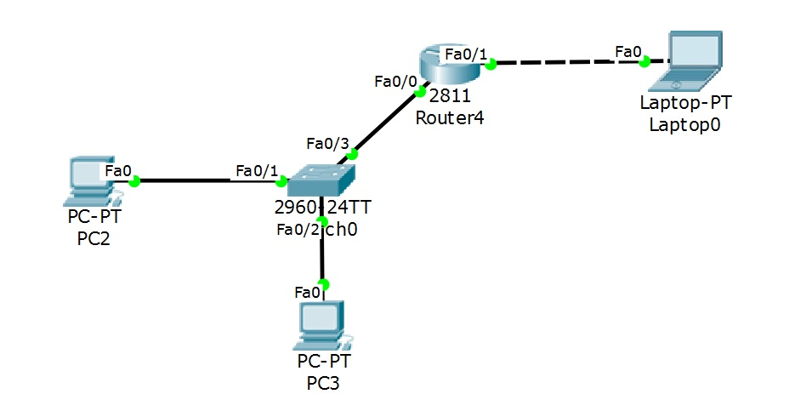

Megoldás
A megoldást egy PacketTracer (.pkt) fájlba mentsd és beadásnál mellékeld CooSpace-en! A .pkt fájlt, és a doksit NE CSOMAGOLD BE, hanem töltsd fel mindkettőt!

Feladat (2 pont)
A topológia címzését a következő szerint oldd meg:
- 192.168.1 a bal oldali,
- 192.168.2 jobb oldali. (laptop)
A címzés során vedd figyelemben az órán bemutatott IP címzési konvenciót! A konfigurációt követően teszteld hálózatodat. Ping segítségével a router egyik oldaláról a másik oldalán lévő hostot próbáld elérni. A két gép választása tetszőleges.

Megoldás
- ena
- conf t
- int fa0/0
- ip add 192.168.1.1 255.255.255.0
- no sh
- int fa0/1
- ip add 192.168.2.1 255.255.255.0
- no sh
- end
- copy run start

Feladat (1 pont)

Az összes eszköz konfigurációját (IP cím, alhálózati maszk, gateway) írd le, valamint add meg, milyen parancsokat használtál a routerek beállításához!

Megoldás
Az összes eszköz konfigurációját (IP cím, alhálózati maszk, gateway), írd le, valamint add meg, milyen parancsokat használtál a routerek beállításához! (CLI parancsok) Megoldásaidat screenshot-al is igazold.

PC0
IP add: 192.168.1.2
mask: 255.255.255.0
gate: 192.168.1.1

PC1
IP add: 192.168.1.3
mask: 255.255.255.0
gate: 192.168.1.1

Laptop0
IP add: 192.168.2.2
mask: 255.255.255.0
gate: 192.168.2.1

Ezeket mind a Desktop/IP Conf belül adtam meg
Switch
ena
conf t
int vlan 1
ip add 192.168.1.254 255.255.255.0
no sh
exit
ip default 192.168.1.1
exit
copy run start

Pontszámok
(Gyakorlatvezető tölti ki)
Feladat | Maximális | Elért
1. feladat | 1
2. feladat | 2
3. feladat | 1
Összesen:

